Secretaria Municipal de Educação
E.M.E.B. Professor Vitoldo Alexandre Czech
Diretora: Lucélia Aparecida Gabrielli
Assessora Pedagógica: Maria Claudete T. Gervásio
Assessora Administrativa: Rosane Eva Bucco
Professoras: Lucia Miotto/Marilene A. de Oliveira
Disciplina: Artes
4º ano matutino e vespertino 24/08/2020

Atividade- releitura
Exercite a observação e faça uma releitura da obra Paisagem com Touro da artista Tarsila do Amaral. Para realizarmos uma releitura, partimos da obra original, criando um novo trabalho feito com estilo próprio, mas sem fugir do tema.

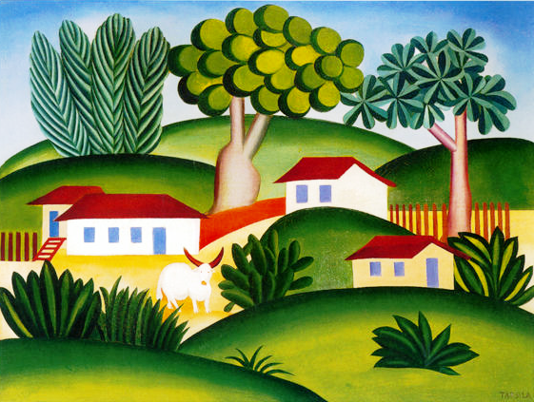

Observe outras obras da artista Tarsila do Amaral:
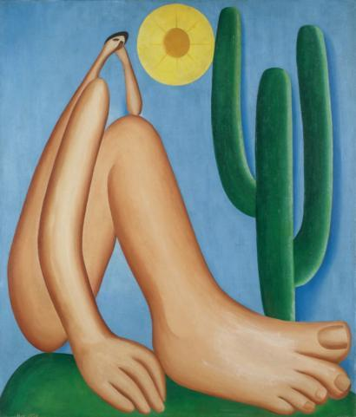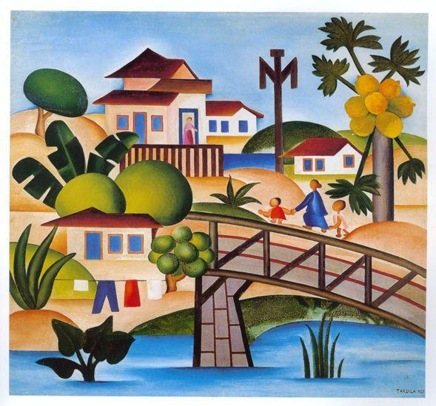
Obra: Abaporu Obra: O Mamoeiro

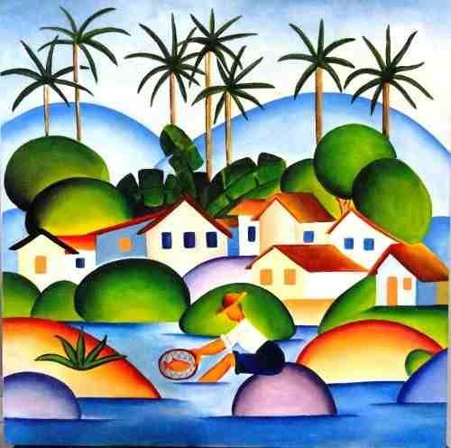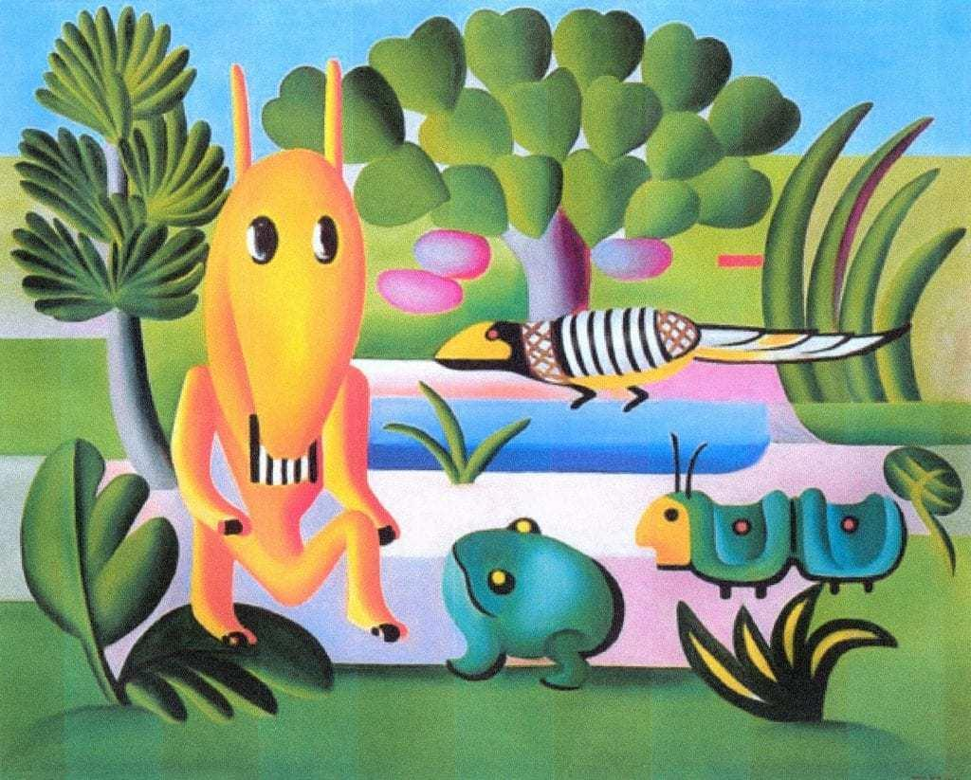
Obra: O Pescador Obra: A Cuca

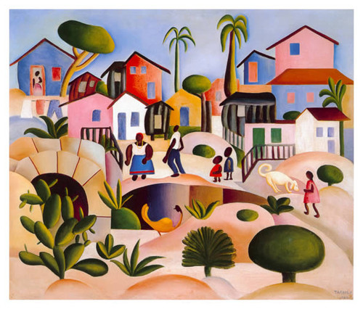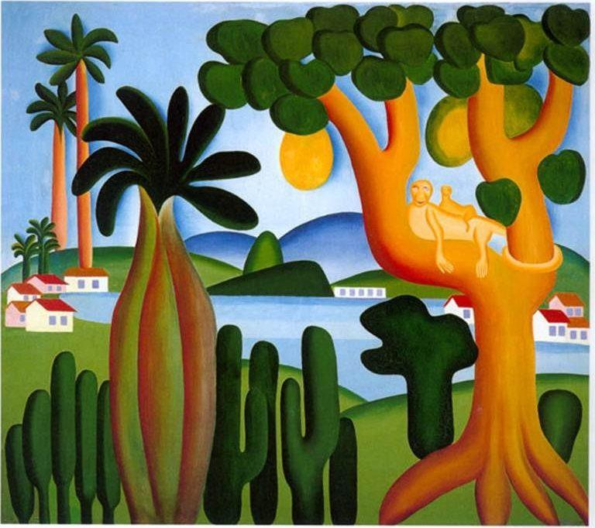
Obra: Morro da Favela Obra: Cartão Postal

Como você pôde observar, Tarsila desenhou muitas Paisagens. Olhe para as obras que ela pintou na página anterior e faça um desenho misturando elementos das obras da Tarsila do Amaral com elementos que você quiser, pode explorar desenho, pintura, recorte e colagem. Você pode fazer o desenho com a folha na vertical ou na horizontal. Seja criativo!

